CONTROL REMOTO WINDOWS(RPD)

Tareas a realizar:

**2.- Conexión de escritorio remoto en Windows (RDP)**

Levantar el servicio RDP en windows

Conexión cliente RDP desde:

* Windows
* Linux

Para levantar el servicio en Windows lo podemos hacer de dos maneras.

1. Siguiendo la siguiente ruta:PC > Configuración avanzada > configuración avanzada del sistema > Acceso remoto.
2. Poniéndolo en el buscador.

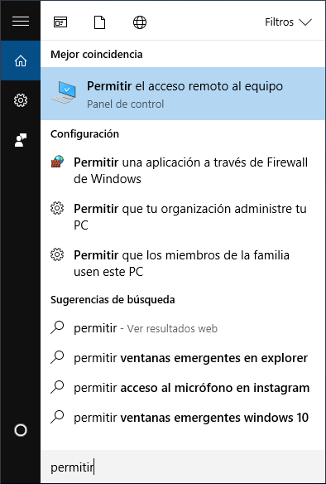

De ambas maneras llegaremos al mismo sitio.

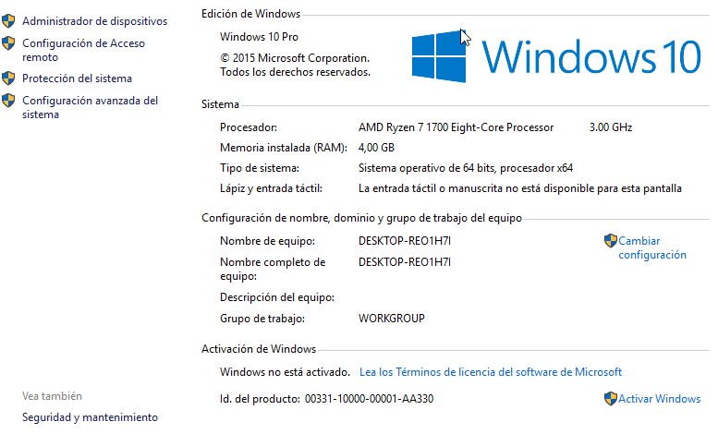

Pinchamos en configuración de acceso remoto y una vez dentro pinchamos en la opción de permitir las conexiones remotas a este equipo y en mi caso la de solo conexiones desde la misma rez ya que es para lo que quiero y es recomendable a nivel de seguridad.

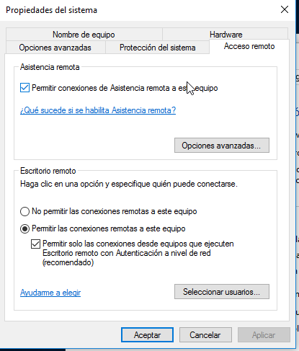

Una vez hayamos hecho esto, buscamos “Conexión a escritorio remoto”:

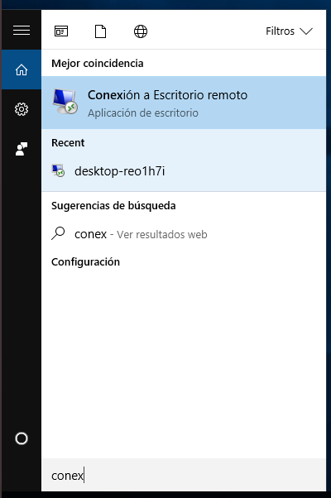

Después nos pedirá las credenciales del equipo al que queremos acceder,primero el nombre del equipo.

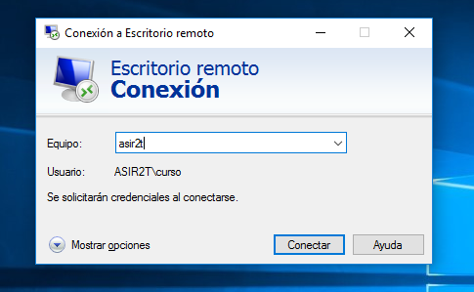

Después la contraseña del usuario del equipo .

En nuestro caso el usuario al que nos conectamos es **curso** y la contraseña **curso** .

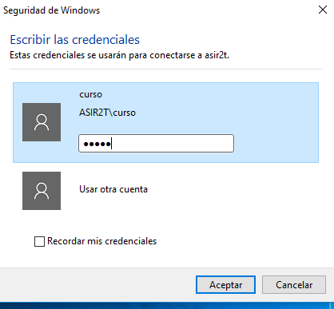

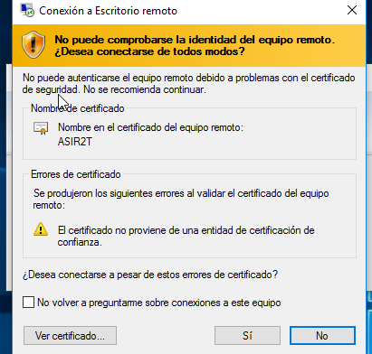

Verificamos la conexión y ya estaríamos dentro .

Creamos una carpeta para verificar que podemos nos desconectamos .

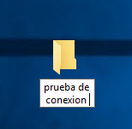

Conectarse desde Linux con Remmina

## Lo primero será tener Remmina en nuestro equipo

Abrimos el terminal y escribimos el siguiente comando:

***#sudo apt-get install remmina remmina-plugin-\****

Una vez sepamos nuestra IP abrimos Remmina y le damos al “+” para crear una nueva conexión:

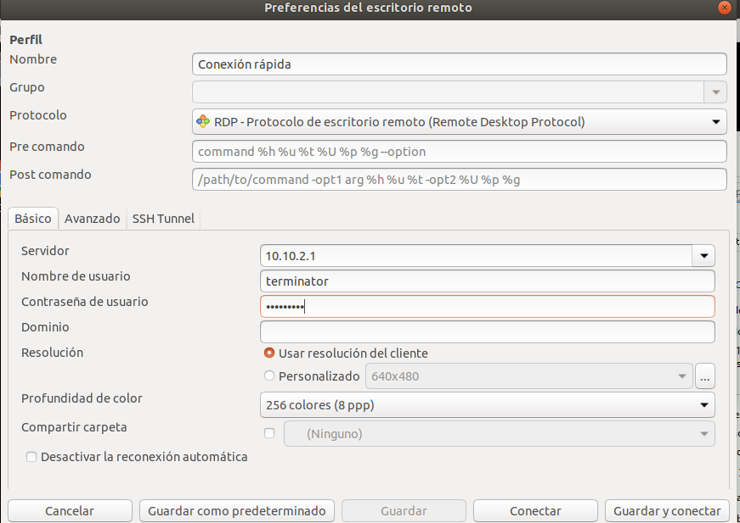

Ponemos la IP **10.10.2.1**  en “server” y complementamos el usuario **terminator** y la contraseña que tengamos en Windows.

En mi caso tuve que bajar la profundidad de color porque me daba un problema es importante tenerlo en cuenta a la hora de conectarse .

Le damos a conectar .

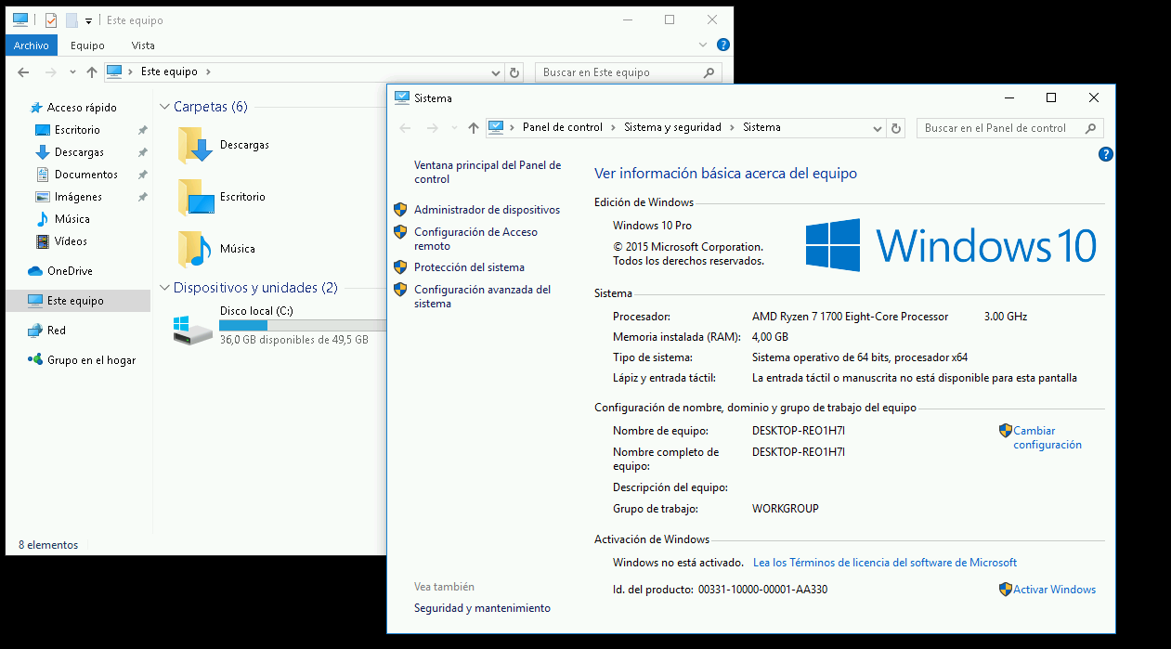

Ya estaríamos dentro de la máquina windows 10 por rdp desde un terminal ubuntu con la aplicación remmina.